徐汇区未成年人心理健康辅导中心网站介绍
徐汇区未成年人心理健康辅导中心有专人负责“心灵家园”网站（http://64642525.xhzsxx.net/index.html），通过网站向未成年人及家长、教师普及宣传心理健康知识，及时公布相关信息。
网站主要栏目介绍：
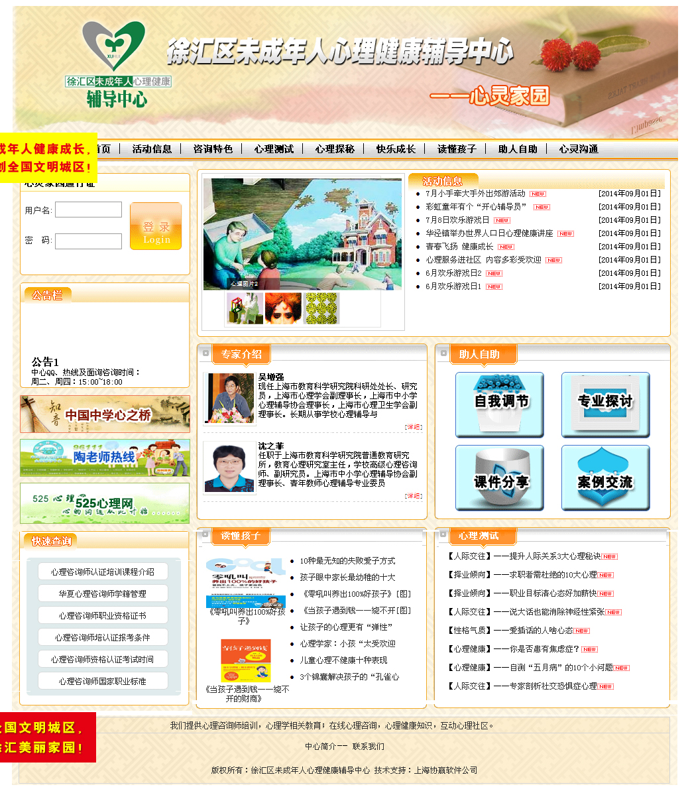
网站首页
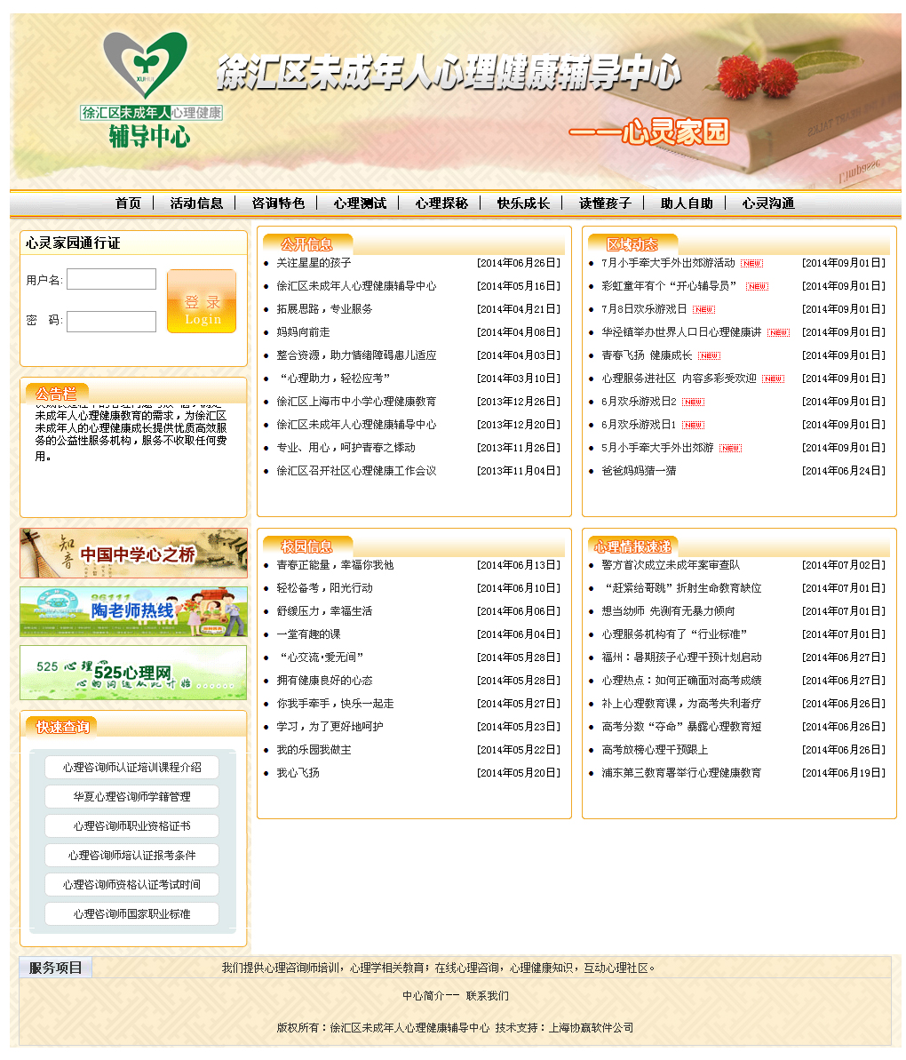
信息活动栏目：包括公开信息、区域动态、校园信息及心理情报速递四个子栏目，发布中心、社区、学校及国内各省市相关心理活动信息及资讯。

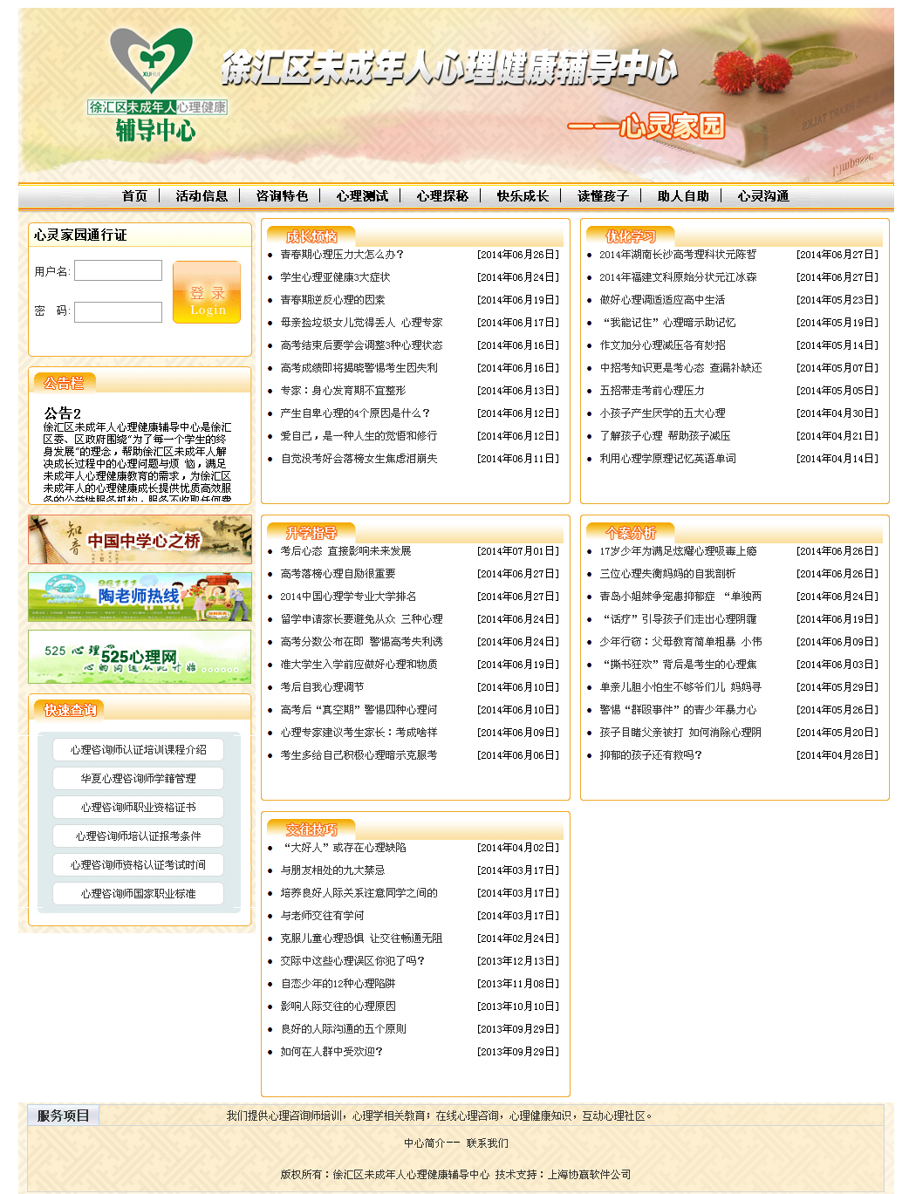
快乐成长栏目：此栏目主要针对青少年，给予其在青春期成长及学习方面的心理健康指导，培养积极人生态度。
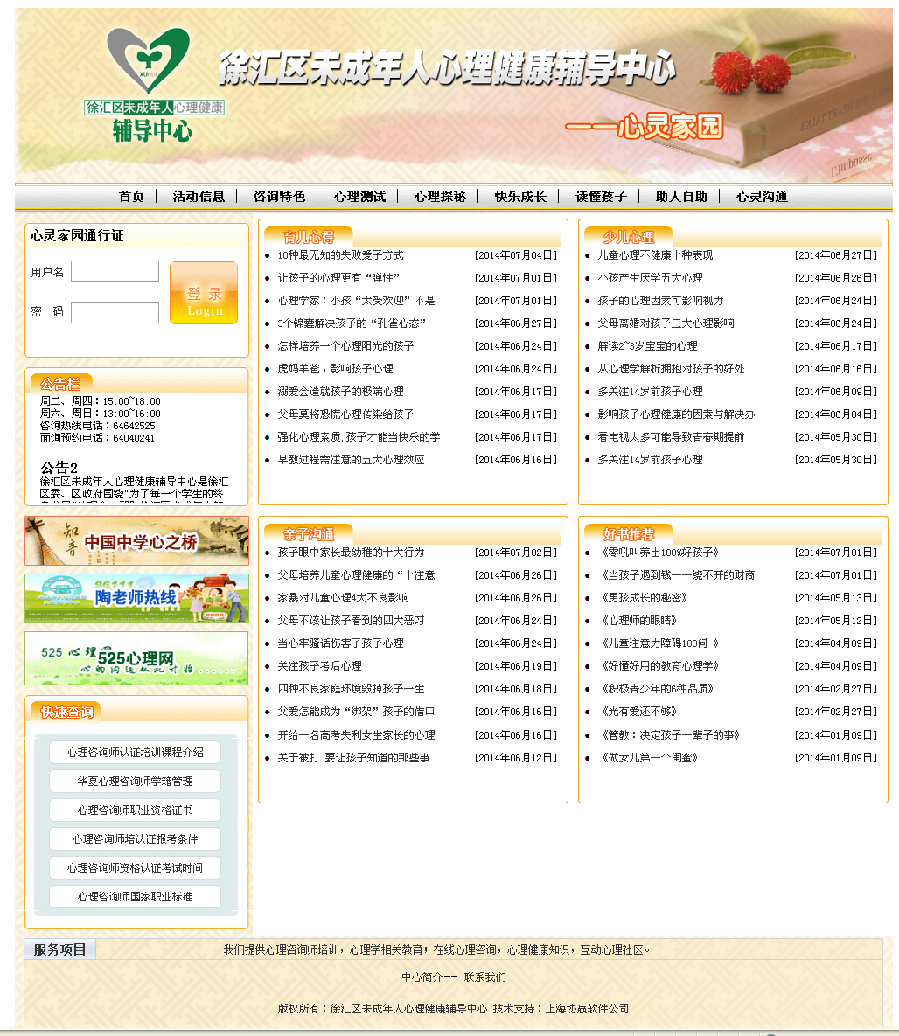
读懂孩子栏目：此栏目主要面对家长普及关爱孩子心理健康知识辅导，以期达到和谐亲子关系，促动未成年人身心健康成长。

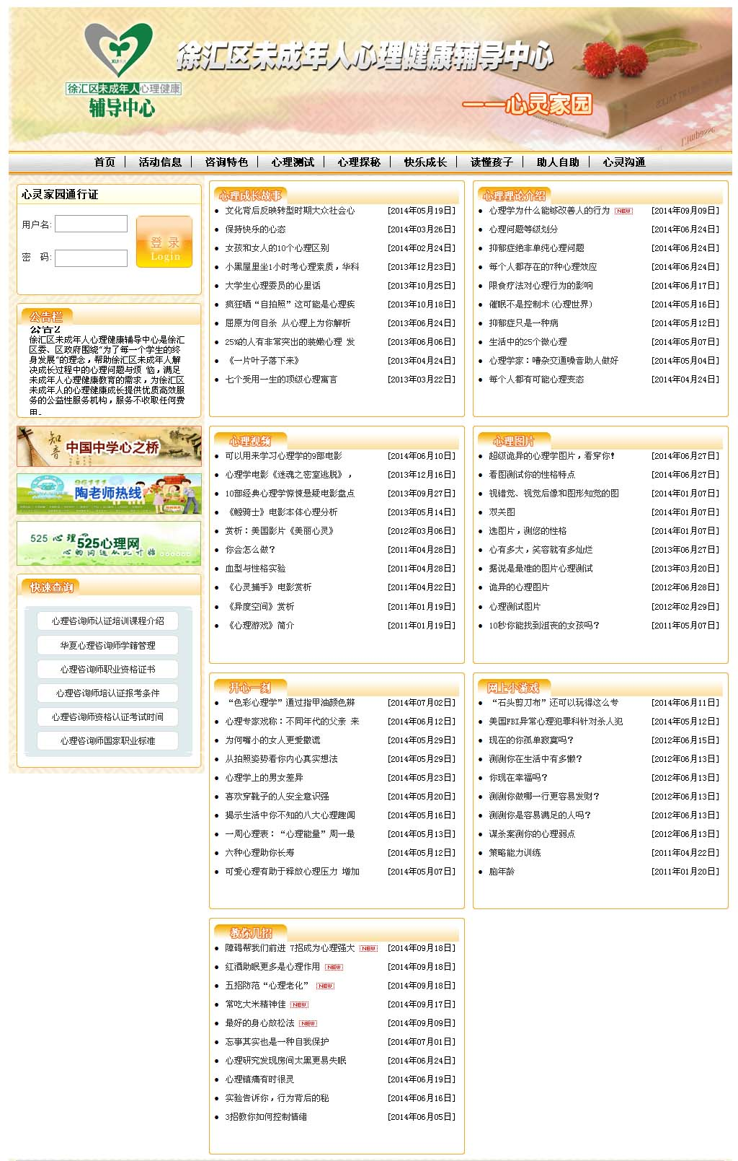
心理探秘栏目：此栏目为丰富网站专业内容，普及心理知识、心理百科常识等。
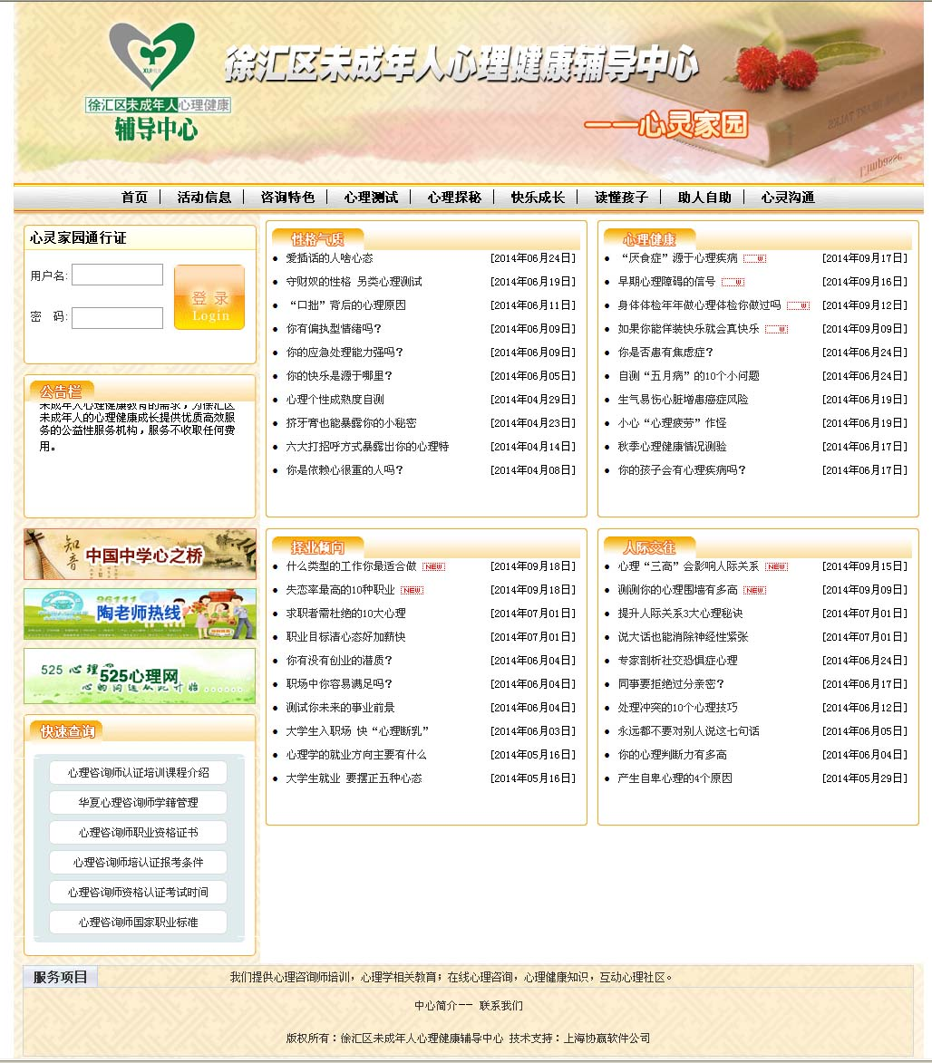
心理测试栏目：此栏目主要在促进身心健康，和谐人际关系，完善自我人格方面给予相关专业辅导。

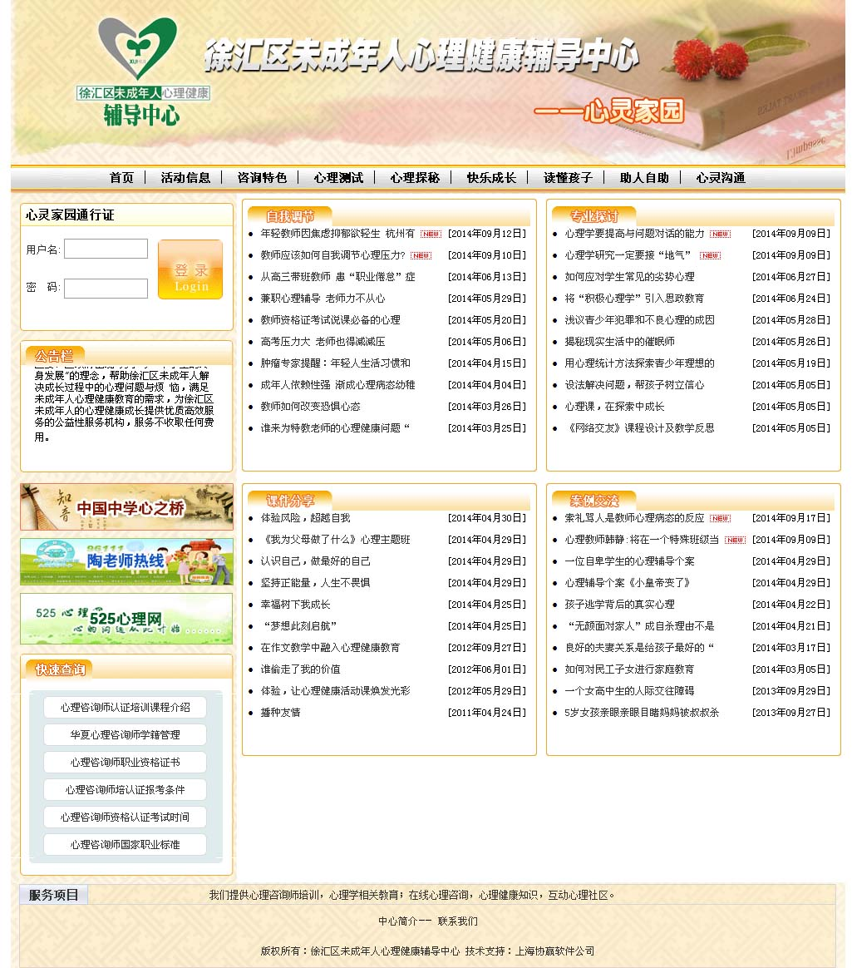
助人自助栏目：此栏目是未成年人心理健康工作者的一个交流专区。

